津波シミュレーションに必要な最低限の設定
最低限必要な画像ファイルは以下に説明する24ビットビットマップ画像これらを用意してbmp2csv.exeで必要なデータファイルを生成する事が出来る。

初期波源
赤：0～255 基準水面（0m）からの隆起箇所。255が最も高い
青：0～255基準水面（0m）からの沈降箇所。255が最も低い
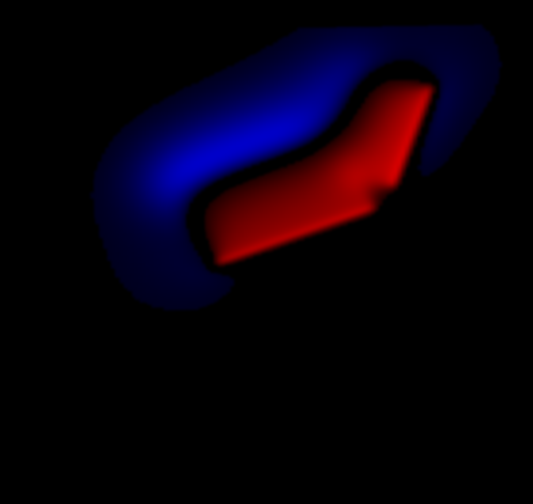
コマンド：bmp2csv.exe –i ビットマップ画像ファイル名

初期波源データを生成します。
Initial_wave_dataUp.csv
基準水面（0m）から上方の高さ（＋値）
Initial_wave_dataDown.csv
基準水面（0m）から下方の高さ（＋値）

画像の注意点
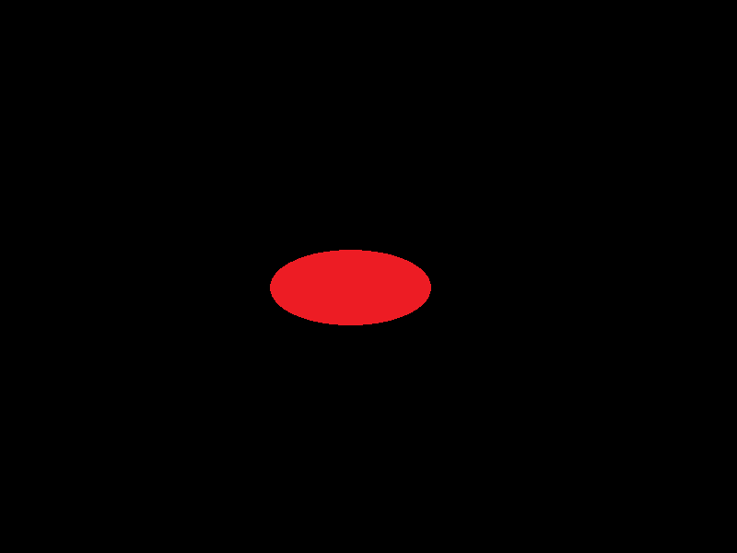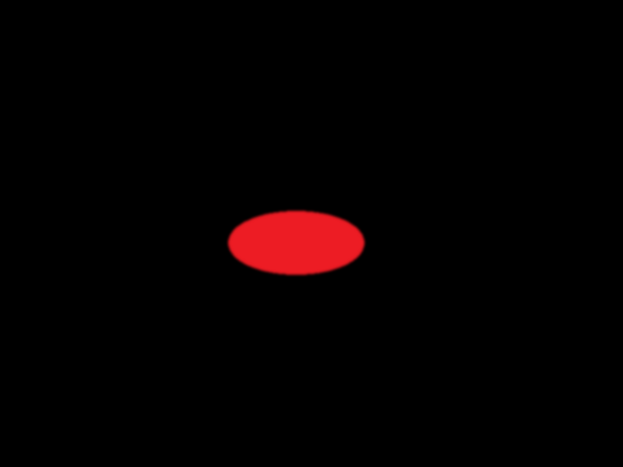
良くない例


数値計算の不安定の原因になる。
地形データ
グレースケール（0～255）0(黒)から255（白）
黒が最も低く、白が最も高い
グレースケールRGB成分が全て同じ値
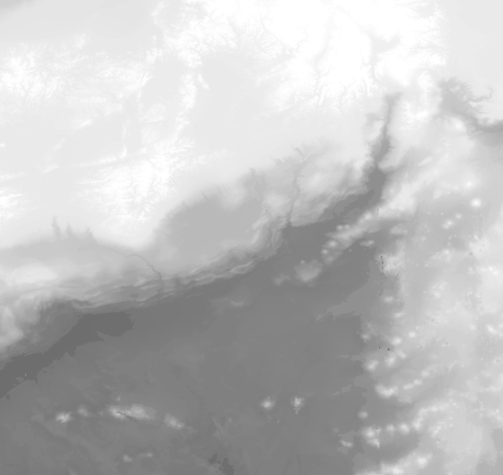
コマンド：bmp2csv.exe –e ビットマップ画像ファイル名

地形データと陸地フラグを生成します。
地形データ
水深・標高データ water_depth_data3.csv
基準水面（0m）からの標高と水深（±値）

陸地フラグ
topography_data.csv
0が陸地を表す

表示用テクスチャ topography_data_mask.bmp
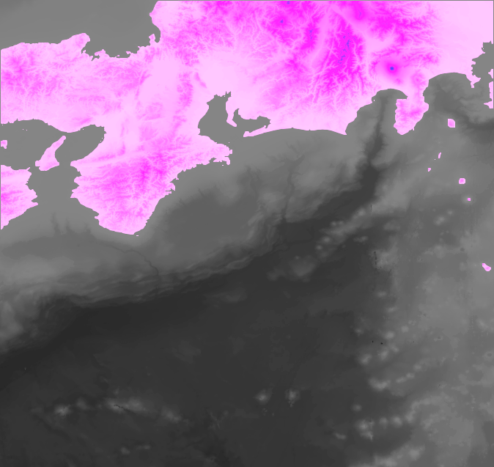

画像の色等は黒を除いて自由です。

